B

C

D

E

F

G

H

I

J

K

L

M

N

O

P

Q

R

A

S

T

1
2
3
4
5
6
7
8
9
10
11
12
13
14
15
16
17
18
19

G
A
Z
E
G
Z
E
G
A
D
A
S
P
I
L
L
A
G
E
S
S
T
O
L
O
P
N
O
I
T
U
S
O
U
F
F
R
C
N
E
M
R
C
E
C
A
E
R
E
M
R
A
L
¨P
O
D
U
C
T
I
O
N
D
E
B
O
I
E
M
E
N
T
R
G
N
C
E
D
C
H
E
T
S
T
L
A
A
L
E
R
E
R
P
S
T
I
C
I
E
D

E
S
20
M
M
O
A
G
E
S
M
O
N
D
I
L
I
S
A
T
I
O
N
C
O
N
S
O
M
A
T
I
O
N

E
R
E
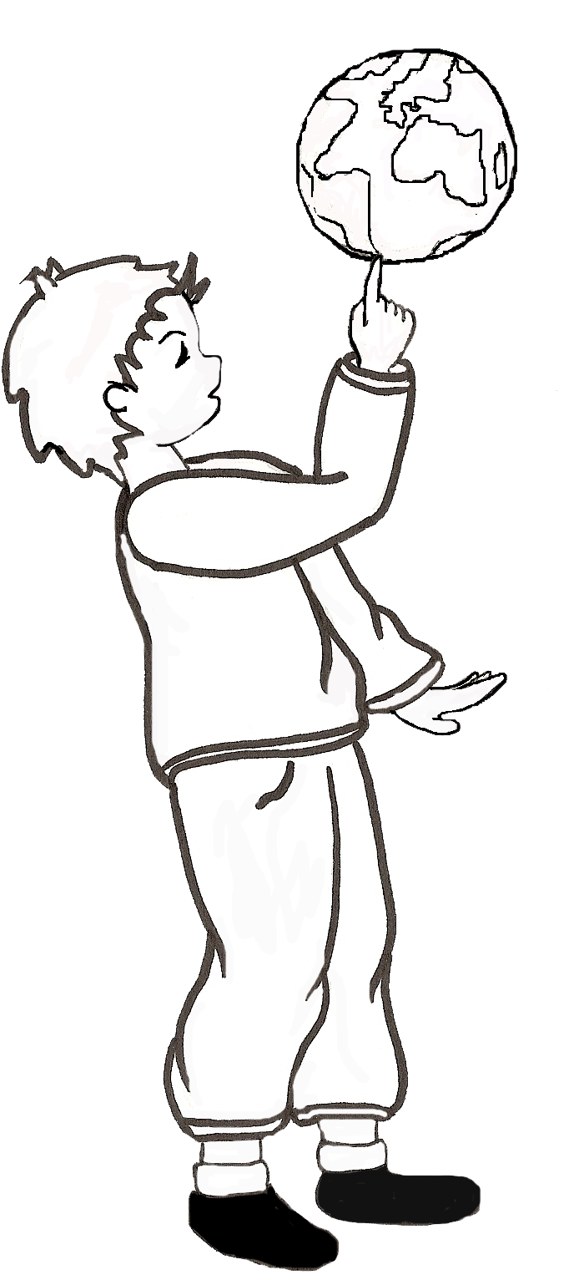
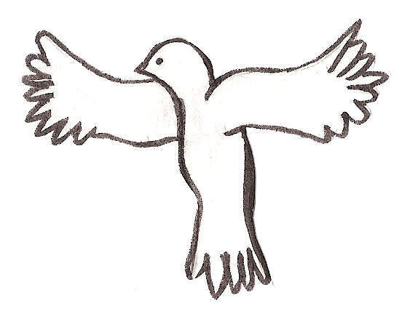
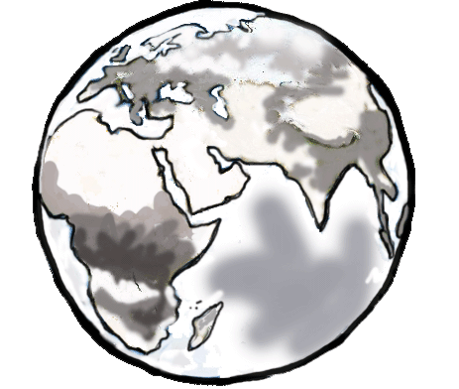
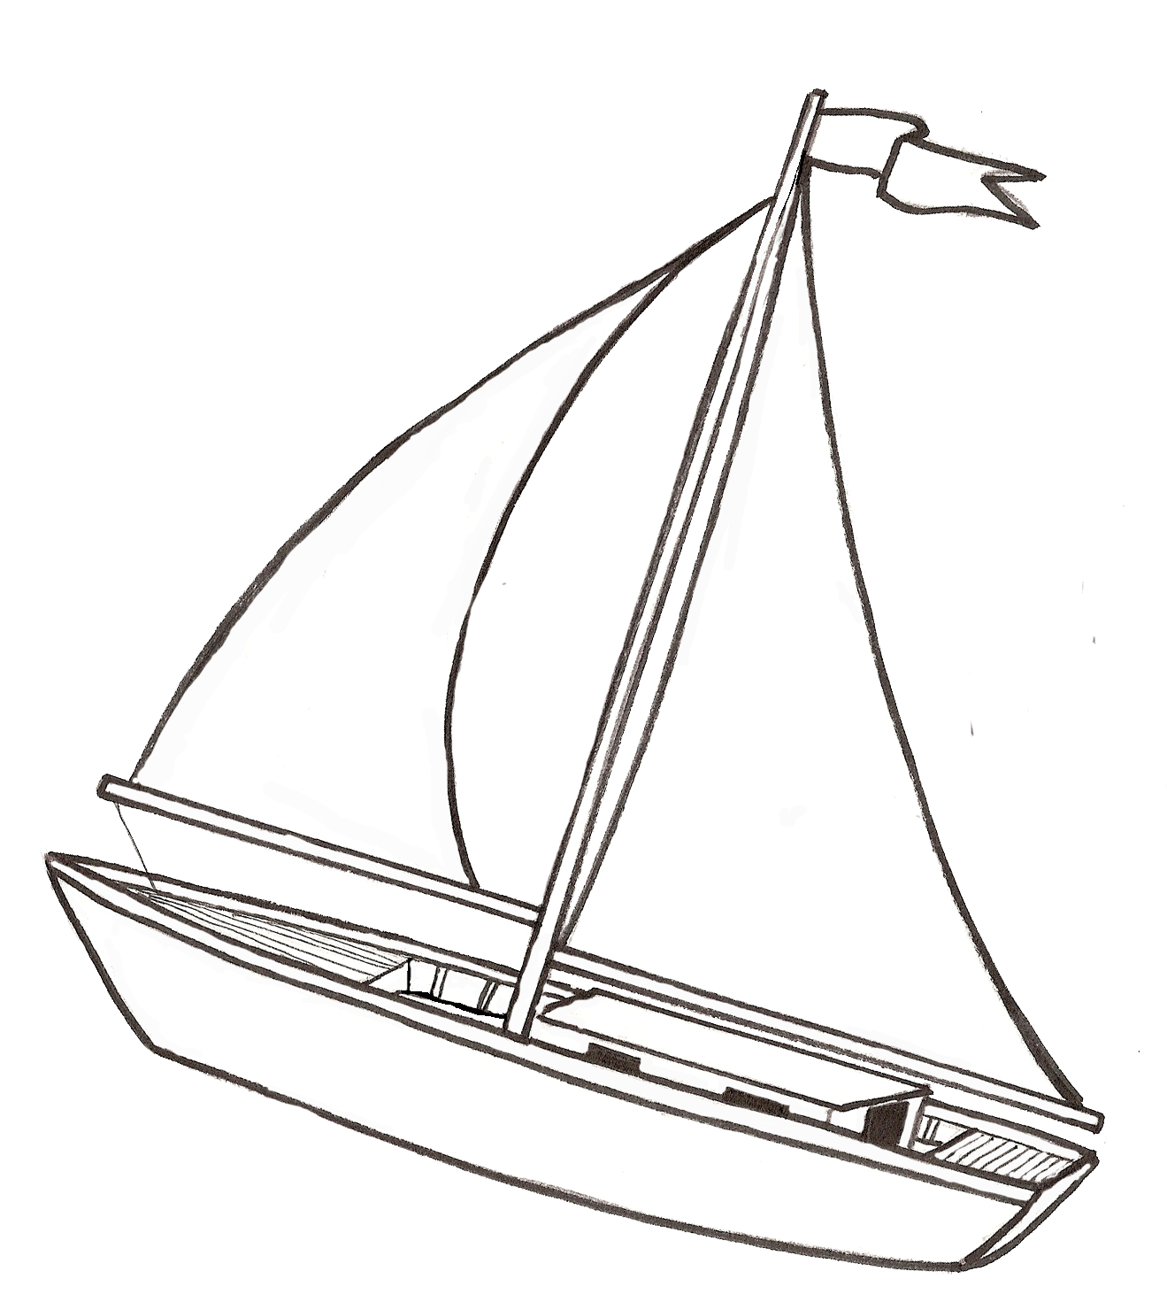
La nature, c’est une évidence,
N’aime pas changer sa cadence.
L’océan, c’est une évidence,
Veut crier sa souffrance.
L’oxygène, c’est une évidence,
A besoin d’aide en toute urgence.
